**BENEMÉRITA UNIVERSIDAD AUTÓNOMA DE PUEBLA**

**FACULTAD DE CIENCIAS DE LA COMPUTACIÓN**

**Manual técnico.**

**Aplicación móvil**



**Proyectos I+D 2**

**Integrantes:**

Iván Lozano Sánchez

Karina González Moreno

**Profesor:**

M.C Mario Anzures García

**Verano 2016**

**14/6/16**

**Índice**

**Manual técnico**

# Introducción

El presente manual técnico tiene como finalidad describir el diseño del prototipo para la aplicación de Easy-PT en ambientes móviles.

La implementación de Easy-PT en ambientes móviles se basa en el desarrollo de la aplicación para teléfonos móviles ya que se ha comprobado que conforme avanza la tecnología estos dispositivos cada vez adquieren mejor funcionamiento y mayor adaptabilidad a las diferentes tecnologías, por ello muchas personas han preferido este tipo de dispositivos ya que son más prácticos y fácil de llevar debido a su tamaño y peso.

Resulta ser bastante fácil de implementar la aplicación puesto solo que el hacer uso de XCODE e instalar los paquetes necesarios nos facilita el desarrollo de la misma.

# Aspectos del Análisis

* 1. Herramientas tecnológicas

Los ambientes móviles abarcan un amplio mercado para los potenciales usuarios (principalmente los niños) que se internan a las nuevas tecnologías específicamente hablando. Estos, con el paso del tiempo desarrollan un particular interés por los antes mencionados conforme pasan los años.

Estas nuevas tecnologías involucran nuevos paradigmas de programación, modelado de contenidos, herramientas multimedia, herramientas de conectividad a bases de datos, herramientas de seguridad y hardware.

La aplicación móvil se puede utilizar en dispositivos móviles que soporte las nuevas tecnologías de programación en este caso el sistema operativo IOS.

En estos tiempos en que la tecnología ha avanzado la mayoría de los dispositivos móviles de Apple soportan este tipo de tecnología. Es por ello que esta aplicación va orientada a ese tipo de dispositivos. Una de las ventajas que se presentan en este tipo de tecnología es que tiene mayor portabilidad y por eso muchos usuarios la utilizan. En su totalidad la aplicación para IOS solo puede operar en teléfonos con sistemas operativos ios que comprenden desde la versión 7 a la versión 9. El motivo de usar este sistema operativo, se debe a la estabilidad que tiene el sistema y sus dispositivos, su popularidad se incrementa, también otra de las grandes ventajas que tiene esta plataforma es que la fluidez y rapidez que tiene es mejor comparada a los otros sistemas operativos.

# Especificaciones Técnicas

Sistema Operativo: OS X El Capitan.

Lenguaje de Programación: Swift.

Servidor de Aplicaciones: AppleStore.

IDE: Xcode 8

Teléfono Celular: Sistema operativo IOS de la versión 7 a la 9.

# **Instalación de aplicaciones**

4.1 Instalación de Xcode.

Este capítulo trata, sobre **como instalar** el entorno de desarrollo de Apple. Con la nueva App Store para Mac, este proceso se ha vuelto relativamente sencillo, aunque puede llevar a confusión, ya que, a pesar de ser muy fácil de encontrar y descargar, nos podemos hacer una idea equivocada de cuando está instalado. Sin más, se muestra como realizar la instalación.

4.1.2 De la Mac App Store a la carpeta Aplicaciones

Antes de empezar, debes saber que este tutorial funciona para MAC OS X “El Capitan”, ya que es el sistema operativo que se utilizó. Lo primero que tenemos que hacer para instalar Xcode es abrir la Mac App Store. Para ello hacemos click en la manzanita de la parte superior izquierda de nuestra pantalla y seguidamente en App Store.

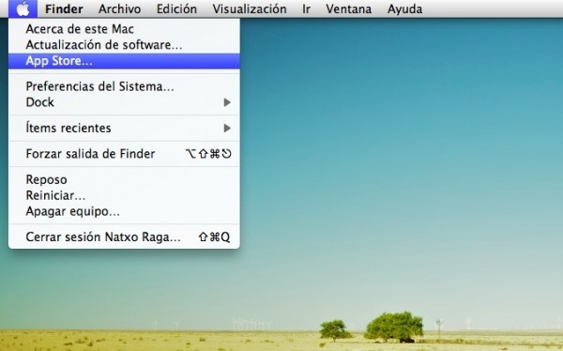

Figura 1 - Abrimos la Mac App Store 1

Una vez abierta la App Store, debemos buscar el Xcode. Como ya sabemos que queremos, escribimos *Xcode* en la barra de búsqueda.

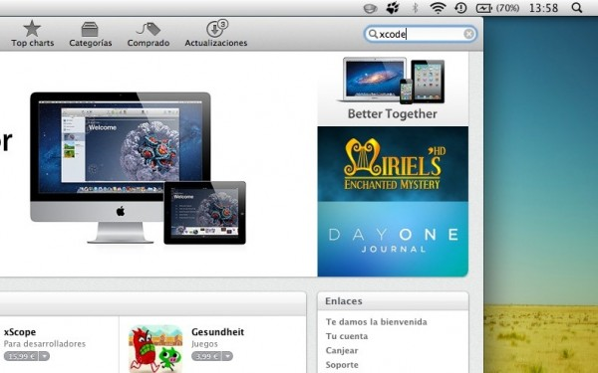

Figura 2 - Buscamos el Xcode en la Mac A 1

Ahora seleccionamos el Xcode entre todos los resultados que nos han aparecido.

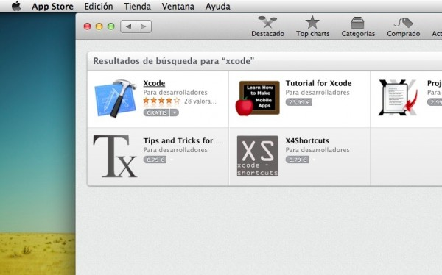

Figura 3 - Resultados de la búsqueda de 1

Le damos click en *“Gratis”* y luego en *“Instalar App”.*

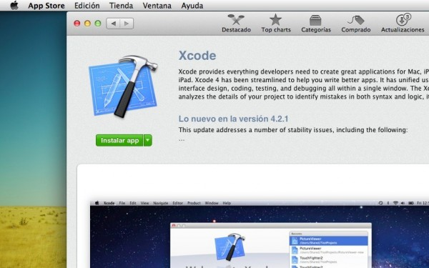

Figura 4 - Página del Xcode en la Mac Ap 1

Y finalmente, introducimos nuestro ID de Apple y nuestra contraseña.

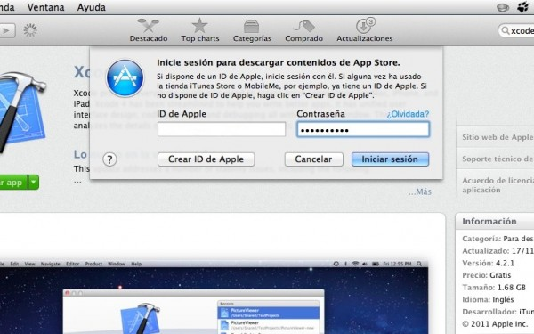

Figura 5 - Introducimos nuestro Apple ID 1

Ahora solamente nos falta esperar que los casi 2 GB se descarguen en la carpeta Aplicaciones.

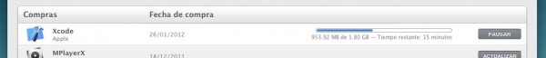

Figura 6 - Progreso de la descarga de Xc 1

4.2 Instalacion de Easy-PT

Para instalar de manera correcta Easy-PT en un dispositivo móvil, se debe de tener conexión a internet en el mismo, para poder descargar la aplicación desde la Apple Store, de otra manera es pasar directamente desde la PC la aplicación al dispositivo.